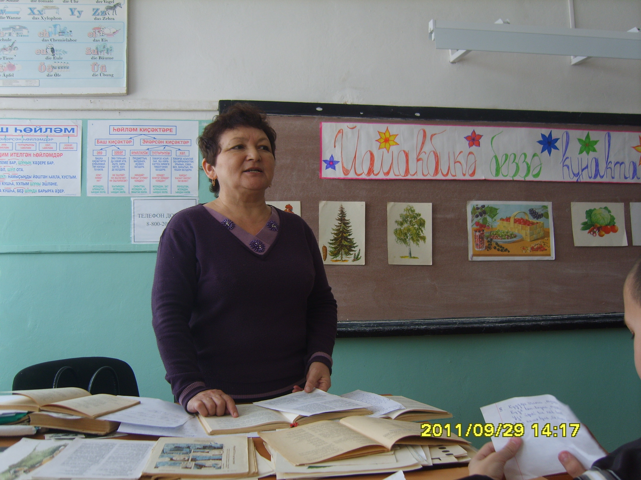
Гумирова Жувайра Зулкарнаевна учитель родного (башкирского) языка и литературы,
МОБУ «Кутушевская СОШ»
Педагогический стаж 32 года, первая квалификационная категория.
Тема педагогического опыта:
Словарная работа на уроках родного языка.

После окончания Стерлитамакского педагогического института в 1981 году свою трудовую деятельность я начала в МОБУ «Кутушевская СОШ». Преподавание башкирского языка и литературы как предмета в школе началось с 1992 года.
Цель моей работы - приобщить подрастающее поколение к национальной культуре, языку, обычаям и традициям родного народа, к его духовным и нравственно-этическим ценностям.
Обогащение словарного запаса учащихся на уроках родного языка необходимая составляющая в достижении этой цели. Это и уместное употребление слов и выражений в речи, и обогащение словарного запаса учащихся, и умение строить монологические высказывания. Всё это важные предпосылки к дальнейшему успешному развитию лингвистической культуры учащихся.
Словарная работа на уроках родного языка помогает совершенствовать речь учащихся. Вызывает познавательный интерес к родному языку и делает обучение более продуктивным. По большому счету весь урок языка - работа со словом. Через слово ученики узнают и сознают законы языка, убеждаются в его точности, красоте, выразительности, богатстве и ...сложности.
В начальных классах на материале фольклора (сказок, пословиц, поговорок, загадок) знакомлю с богатством выразительных средств, меткостью выражений лексики башкирского языка. Уже с младших классов приобщаю к литературному языку, на уроках мы говорим только на родном языке. В среднем звене учу работать со словарями башкирского языка: находить лексическое значение слов, фразеологизмов, работать с синонимами, антонимами. Работа со словарями провожу как коллективно, так и индивидуально. Так, учащиеся самостоятельно или обращаясь к помощи родителей, объясняют значения слов и выражений книжной и разговорной лексики. Словарная работа – это и работа над орфографией. Регулярно провожу письмо по памяти, объяснительный и предупредительный диктанты, комментированное письмо.
Учащиеся показывают стабильные результаты по предмету (при 100% успеваемости, качество более 87 %), являются победителями и призерами Всероссийской олимпиады.
Важно только помнить, что тщательно спланированная и хорошо организованная словарная работа помогает обогащать словарный запас учащихся, вырабатывать орфографическую грамотность, развивать речь школьников, а в целом способствует повышению языковой культуры, формированию у ребенка внимания, уважения и любви к родному языку.

